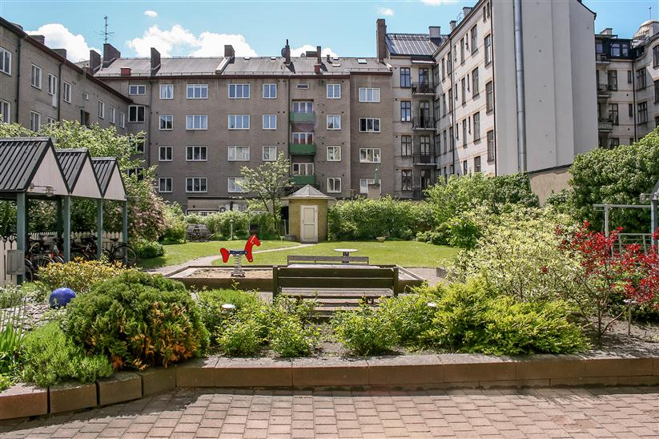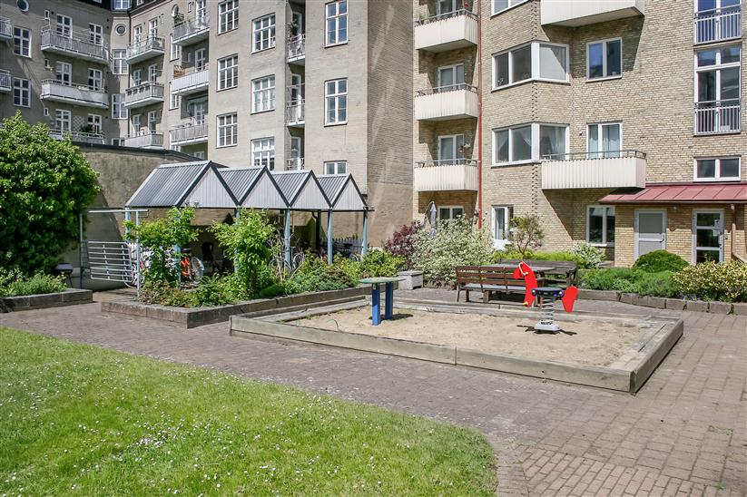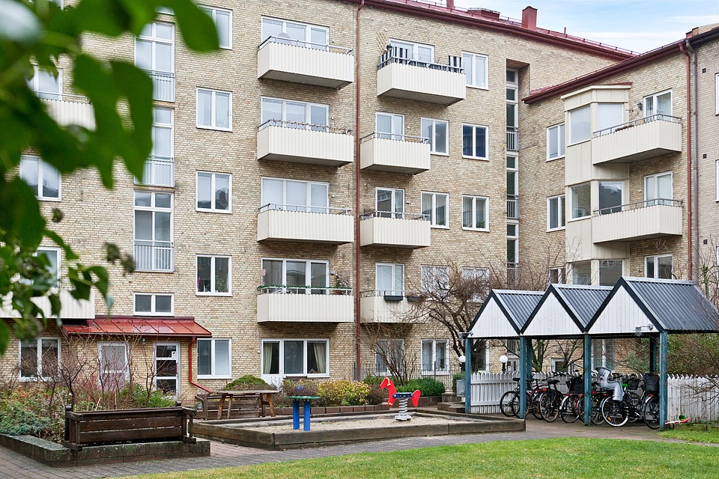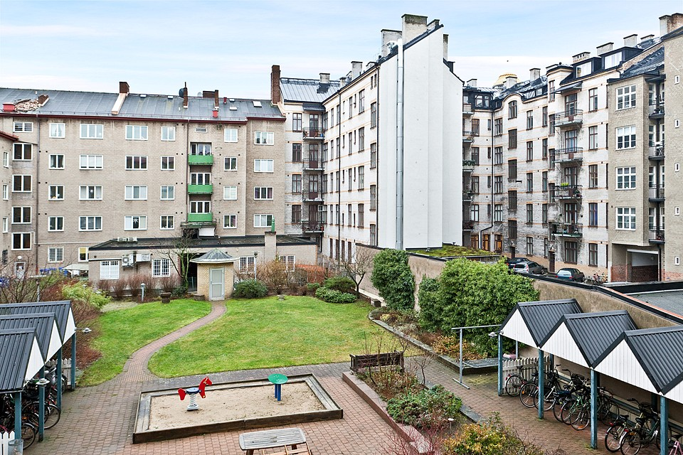

Vill du vara med och påverka framtiden för vår förening? Styrelsen i BRF Klas söker just nu nya medlemmar inför 2017. Vi är en liten förening och för att vi ska kunna fortsätta att hålla avgifterna nere krävs det engagemang från medlemmarna. Du behöver inte ha någon styrelseerfarenhet, bara intresse och vilja att hjälpa till!

Är du intresserad eller har frågor, ta kontakt med någon i styrelsen eller maila till [brfklas@gmail.com](mailto:brfklas@gmail.com), så kontaktar Christina eller Roland från vår valberedningen er.

# Årsstämma

Boka in onsdagen 30:e november kl.19.00 för då är det årsstämma i BRF Klas. Kallelse skickas ut till samtliga medlemmar.

Hösten är slutligen här och det är det dags för vår årliga höststädning. Alla boende träffas på gården för att hjälpas åt att göra fint på vår gemensamma innergård. Söndagen den 23:e oktober kl.11.00 är det som gäller och styrelsen bjuder så klart på fika!

# Höststädning

# Styrelsen söker medlemmar

Oktober, 2016

KLASNYTT

# Hälsningar styrelsen

# BRF KLAS!

# Styrelsen BRF Klas

# Rabatt på hushållsnära tjänster

HSB har sedan någon månad tillbaka ett samarbetsavtal med tjänsteföretaget God Service, som erbjuder hushållsnära tjänster. Vill ni beställa t.ex. hemstädning, fönsterputsning eller hemtjänst/seniorservice så gå in och kika på [www.godservice.se/hsb](http://www.godservice.se/hsb).

# Ny garagehyra

När ni använt tvättstugan är det viktigt att lämna den i ett fint skick till era grannar. Tvättstugan är vår gemensamt och varje medlem som utnyttjar den ansvarar för att hålla den ren och snygg. Torka av, rensa bort ludd från filtren och kolla efter så att ni inte har glömt något. Kasta inte plastflaskor eller tvättmedelskartonger i soptunnan i tvättstugan. Det slängs i respektive återvinningskärl i eller utanför miljörummet.

Hyran för garageplats i föreningens garage, f.n. 400 kr/mån, har varit densamma i över tio år. För att täcka alla kostnader har vi nu behov av en justering. Inom den närmaste tiden kommer information gå ut med tidpunkt och förutsättningar för detta. Styrelsens bedömning är att vi även med en justering kommer ha möjlighet att erbjuda våra medlemmar en hyra som är betydligt lägre än närliggande alternativ.

# Städning i tvättstugan